LJUDSKI RESURSI U MEDIJIMA: KONTINUIRANO OBRAZOVANJE KAO KLJUČ SAVREMENOG POSLOVANJA
Dragana Stefanović
ORCID ID: 0009-0000-8865-8816
Fakultet za ekonomiju i inženjerski menadžment, Novi Sad, Srbija
e-mail: draganavstefanovic@gmail.com
Apstrakt: Medijska industrija koja se ubrzano razvija funkcioniše u uslovima stalnih i dinamičnih promena u visoko konkurentnom okruženju, što predstavlja ključni preduslov njenog opstanka i daljeg razvoja. U tom kontekstu, organizacije sve više usmeravaju pažnju na strateško upravljanje ljudskim resursima, posebno u oblastima privlačenja i zadržavanja kvalifikovanog kadra, kao i unapređenja ukupne produktivnosti zaposlenih. Promene u savremenom svetu rada, uslovljene razvojem novih tehnologija, alata i metodologija, čine kontinuirano učenje nužnim, jer relevantne veštine brzo zastarevaju. Istovremeno, ostvarivanje organizacionih ciljeva zahteva radnu snagu sposobnu da se prilagođava tržišnim promenama, pri čemu upravljanje ljudskim resursima ima ključnu ulogu u predviđanju jazova u kompetencijama i planiranju aktivnosti obuke. Pored toga, kontinuirano obrazovanje doprinosi privlačenju i zadržavanju talenata, jer savremeni zaposleni sve više vrednuju mogućnosti profesionalnog razvoja i napredovanja u karijeri.
Primarno istraživanje sprovedeno je sa ciljem ispitivanja u kojoj meri institucionalne prakse obrazovanja i profesionalnog razvoja u medijskim organizacijama doprinose razvoju profesionalnih kompetencija zaposlenih, njihovoj prilagodljivosti savremenim zahtevima profesije, kao i usklađenosti sa strateškim ciljevima i profesionalnim standardima. Uzorak je formiran namernim uzorkovanjem i obuhvatio je zaposlene u medijskim organizacijama u Republici Srbiji (n = 274). Podaci su prikupljeni u periodu od decembra 2025. do januara 2026. godine. Rezultati pokazuju da kontinuirano obrazovanje ima dvostruki efekat u medijskom sektoru: povećava motivaciju zaposlenih i jača sposobnost medijskih organizacija da se prilagode tržišnim promenama, što ima značajne implikacije za strateško upravljanje ljudskim resursima u savremenim medijima.
Ključne reči: ljudski resursi, mediji, obrazovanje, kompetencije, profesionalni razvoj
Oblast: društvene nauke

- UVOD
Kontinuirano obrazovanje i profesionalni razvoj zaposlenih u savremenom medijskom sistemu predstavljaju jedan od najvažnijih segmenata upravljanja ljudskim resursima u medijskim organizacijama. Promene u procesima proizvodnje medijskih sadržaja, digitalnim platformama i normativnom okviru medijskog diskursa nameću potrebu za stalnim razvojem profesionalnih kompetencija i sposobnosti prilagođavanja zaposlenih. Razvoj kompetencija zaposlenih, uključujući i medijske profesionalce, zasniva se na integraciji formalnog, neformalnog i informalnog učenja, koje se realizuje kroz interne obrazovne programe, specijalizovane obuke, mentorstvo i učenje kroz rad. Ovi mehanizmi doprinose unapređenju tehničkih, analitičkih i etičkih kompetencija zaposlenih, kao i jačanju organizacione efikasnosti. U tom smislu, Becker et al. (2006) ističu da veliki dnevni listovi u SAD uglavnom zapošljavaju iskusne novinare, što ukazuje na potrebu ulaganja u obuku kako bi oni pratili tehnološke promene.
Savremeni razvoj ljudskih resursa oblikovan je međusobno povezanim trendovima koji značajno redefinišu ulogu HR funkcije. Digitalizacija i primena HR tehnologija, uključujući analitiku, sisteme za praćenje kandidata i platforme za angažovanost zaposlenih, omogućavaju donošenje odluka zasnovanih na podacima i povećavaju efikasnost HR procesa. Istovremeno, sve veći fokus na iskustvo zaposlenih, blagostanje i balans između posla i privatnog života zahteva dublje razumevanje ljudskog ponašanja i faktora koji utiču na produktivnost i zadržavanje zaposlenih. Globalizacija i rastuća raznolikost radne snage nameću potrebu za razvojem kulturnih kompetencija i upravljanjem interkulturalnim odnosima. Konačno, integracija veštačke inteligencije i automatizacije u procese zapošljavanja, upravljanja učinkom i obuke transformiše tradicionalne HR prakse i proširuje stratešku ulogu HR stručnjaka (Westover, 2025).
U savremenom poslovnom okruženju, koje karakterišu ubrzane tehnološke promene i rastuća konkurencija, ljudski resursi su postali ključni pokretač organizacione efikasnosti i održive konkurentske prednosti. Znanje, veštine i sposobnost prilagođavanja zaposlenih sve više se prepoznaju kao centralni organizacioni resursi, posebno u sektorima zasnovanim na informacijama i kreativnosti, kao što su mediji. U tom kontekstu, razvoj zaposlenih prevazilazi okvire povremenih obuka i postaje strateška komponenta savremenog upravljanja ljudskim resursima (Drucker, 1999; Dessler, 2020).
Medijska industrija, suočena sa digitalizacijom, medijskom konvergencijom i transformacijama profesionalnih uloga, u velikoj meri zavisi od kontinuiranog unapređenja znanja i kompetencija zaposlenih. Promene u tehnologiji, radnim procesima i odnosima sa publikom zahtevaju od medijskih profesionalaca da se neprestano prilagođavaju i usvajaju nove veštine kako bi održali kvalitet sadržaja i profesionalne standarde. Istraživanja ukazuju da su fleksibilnost, celoživotno učenje i profesionalni razvoj postali neophodni elementi rada u savremenim medijskim organizacijama (Deuze, 2007; Castells, 2010; Pavlik, 2013). U tom kontekstu, kontinuirano obrazovanje medijskih zaposlenih predstavlja ključni mehanizam za odgovor na strukturne promene savremenog poslovanja. Ono omogućava ne samo tehnološko prilagođavanje, već i jačanje organizacionih kapaciteta, inovativnosti i dugoročne održivosti medijskih organizacija. Savremeni pristupi upravljanju ljudskim resursima stoga naglašavaju sistematsko ulaganje u obrazovanje i razvoj zaposlenih kao preduslov uspešnog poslovanja u dinamičnom i neizvesnom medijskom okruženju (OECD, 2019; Dessler, 2020).

- PREGLED LITERATURE
Savremeno, visoko dinamično medijsko okruženje dovelo je do značajnih promena na tržištu rada, stvarajući složen i izazovan okvir za strateško upravljanje ljudskim resursima u medijskim organizacijama. Istovremeno, ubrzani tehnološki razvoj nameće potrebu za kontinuiranim i prilagodljivim oblicima obrazovanja zaposlenih kako bi se održao korak sa novim medijskim praksama. Konačno, rastuća uloga društvenih medija povećala je vidljivost i internih i eksternih aktera, što dodatno utiče na sposobnost organizacija da efikasno upravljaju kriznim situacijama (Costello & Oliver, 2018).
Kontinuirano učenje predstavlja integralnu komponentu prilagođavanja stalno promenljivim trendovima i tehnologijama. HR stručnjaci moraju biti dobro upoznati sa najnovijim marketinškim strategijama kako bi izgradili snažnu radnu snagu sposobnu da odgovori savremenim poslovnim zahtevima u globalizovanom i visokotehnološkom okruženju (Huynh, 2024; Holistique Training, 2023). U tom kontekstu, kontinuirano unapređenje i učenje nisu opcija, već predstavljaju suštinske elemente upravljanja ljudskim resursima u savremenim organizacijama (Rode et al., 2022). Istraživanja pokazuju da organizacije koje ulažu resurse u kontinuirano obrazovanje beleže povećanu fleksibilnost radne snage, efikasnost i inovativnost, što je ključno za održavanje konkurentske prednosti u digitalnoj ekonomiji (Hasan et al., 2024). Sličan stav iznose Benabed i Messaoudi (2025), koji ističu da savremeno upravljanje ljudskim resursima ima stratešku ulogu u ostvarivanju organizacionih ciljeva i da je kontinuirano obrazovanje zaposlenih ključni faktor u razvoju fleksibilnosti, inovacija i održivosti poslovanja. Uloga HR stručnjaka se brzo menja, zahtevajući kontinuirano obrazovanje radi upravljanja digitalnom transformacijom i održavanja relevantnosti na savremenom tržištu (Zhang & Chen, 2023). Dabić et al. (2023) idu korak dalje, tvrdeći da je digitalizacija suštinski transformisala prirodu rada, čineći kontinuirano obrazovanje neophodnim za HR u podršci održivom upravljanju ljudskim resursima. Efikasno upravljanje ljudskim kapitalom kroz kontinuirano obrazovanje doprinosi jačanju organizacione kulture i ukupne poslovne efikasnosti, što je od ključnog značaja za medijske kompanije u savremenom dobu (Siocon, 2023).

- PODACI, METODOLOGIJA I STILIZOVANE ČINJENICE
Primarno istraživanje je osmišljeno sa ciljem da ispita način i obim u kojem institucionalne prakse obrazovanja i profesionalnog razvoja u medijskim organizacijama doprinose razvoju profesionalnih kompetencija zaposlenih, njihovoj profesionalnoj prilagodljivosti savremenim zahtevima medijske profesije, kao i usklađenosti ovih praksi sa strateškim ciljevima organizacije i važećim profesionalnim standardima. U tom smislu, formulisane su dve istraživačke hipoteze:
H1. Kontinuirano obrazovanje značajno povećava motivaciju zaposlenih u medijima.
H2. Medijske organizacije koje ulažu u znanje zaposlenih lakše se prilagođavaju tržišnim promenama.
Podaci su prikupljeni putem Google Forms platforme. Uzorak je formiran metodom namernog uzorkovanja i obuhvatio je zaposlene u medijskom sektoru u Republici Srbiji. Pre izrade konačne verzije upitnika, sprovedeno je pilot istraživanje na uzorku od 25 ispitanika radi ispitivanja sadržajne validnosti mernih instrumenata. Na osnovu rezultata pilot studije izvršene su odgovarajuće korekcije, nakon čega je formulisana finalna verzija upitnika. Glavno istraživanje je zatim sprovedeno na nezavisnom uzorku od 274 ispitanika (n = 274). Prikupljanje podataka realizovano je u periodu od decembra 2025. do januara 2026. godine.
Upitnik se sastojao iz tri dela. Prvi deo obuhvatao je opšta pitanja o polu, nivou obrazovanja, starosti, tipu sektora u kojem su ispitanici zaposleni, radnom iskustvu u medijima i poziciji u organizaciji. U drugom delu ispitanici su procenjivali značaj kontinuiranog obrazovanja, dok se treći deo odnosio na procenu praksi obrazovanja i profesionalnog razvoja u organizacijama. Za statističku obradu podataka primenjene su metode deskriptivne statistike (mere centralne tendencije, varijabilnosti i asimetrije), kao i neparametarske tehnike za testiranje hipoteza. Podaci su obrađeni u programu IBM SPSS.

- EMPIRIJSKI REZULTATI I DISKUSIJA
Uzorak istraživanja obuhvatio je 274 ispitanika zaposlena u medijskom sektoru. Žene su bile nešto zastupljenije (55,1%) u odnosu na muškarce (44,9%). U pogledu nivoa obrazovanja, najveći udeo ispitanika ima visoko obrazovanje (40,1%), dok skoro jedna petina poseduje master diplomu (18,2%), a mali broj ima doktorat (PhD) (1,5%). U odnosu na tip medija, većina ispitanika je zaposlena na televiziji (53,6%), zatim u štampanim medijima (17,9%) i onlajn medijima (17,2%), dok su radio i novinske agencije manje zastupljene. Zaposlenost je pretežno koncentrisana u državnom sektoru (90,5%).
U pogledu radnog iskustva, većina ispitanika ima više od deset godina iskustva u medijskoj industriji (70,1%), što ukazuje na visoko iskusnu strukturu uzorka. U odnosu na poziciju u organizaciji, novinari (35,4%) i urednici (27,0%) čine najveće grupe, dok su tehničko osoblje, menadžment i ostale pozicije manje zastupljene. Detaljniji podaci prikazani su u Tabeli 1. Prosečna starost ispitanika iznosi 47 godina, medijana 48, a mod 44 godine.
Tabela 1. Statistika
 |  | Frekvencija | Procenat | Validni procenat | Kumulativni procenat
Pol | Muški | 123 | 44.9 | 44.9 | 44.9
Pol | Ženski | 151 | 55.1 | 55.1 | 100.0
Pol | Ukupno | 274 | 100.0 | 100.0
Nivo obrazovanja | Srednja škola | 79 | 28.8 | 28.8 | 28.8
Nivo obrazovanja | Viša škola | 31 | 11.3 | 11.3 | 40.1
Nivo obrazovanja | Fakultet | 110 | 40.1 | 40.1 | 80.3
Nivo obrazovanja | Master | 50 | 18.2 | 18.2 | 98.5
Nivo obrazovanja | Doktorat | 4 | 1.5 | 1.5 | 100.0
Nivo obrazovanja | Ukupno | 274 | 100.0 | 100.0
Tip medijske organizacije u kojoj ste zaposleni | Štampani mediji | 49 | 17.9 | 17.9 | 17.9
Tip medijske organizacije u kojoj ste zaposleni | Televizija | 147 | 53.6 | 53.6 | 71.5
Tip medijske organizacije u kojoj ste zaposleni | Radio | 27 | 9.9 | 9.9 | 81.4
Tip medijske organizacije u kojoj ste zaposleni | Onlajn mediji / portali | 47 | 17.2 | 17.2 | 98.5
Tip medijske organizacije u kojoj ste zaposleni | Novinska agencija | 4 | 1.5 | 1.5 | 100.0
Tip medijske organizacije u kojoj ste zaposleni | Ukupno | 274 | 100.0 | 100.0
Sektor zaposlenja | Javni | 26 | 9.5 | 9.5 | 9.5
Sektor zaposlenja | Državni | 248 | 90.5 | 90.5 | 100.0
Sektor zaposlenja | Ukupno | 274 | 100.0 | 100.0
Radno iskustvo u sektoru medija | Manje od dve godine | 18 | 6.6 | 6.6 | 6.6
Radno iskustvo u sektoru medija | 2–5 godina | 27 | 9.9 | 9.9 | 16.4
Radno iskustvo u sektoru medija | 6–10 godina | 37 | 13.5 | 13.5 | 29.9
Radno iskustvo u sektoru medija | Više od 10 godina | 192 | 70.1 | 70.1 | 100.0
Radno iskustvo u sektoru medija | Ukupno | 274 | 100.0 | 100.0
Radno mesto u medijskoj organizaciji | Novinar | 97 | 35.4 | 35.4 | 35.4
Radno mesto u medijskoj organizaciji | Urednik | 74 | 27.0 | 27.0 | 62.4
Radno mesto u medijskoj organizaciji | Producent | 10 | 3.6 | 3.6 | 66.1
Radno mesto u medijskoj organizaciji | Tehničko osoblje | 39 | 14.2 | 14.2 | 80.3
Radno mesto u medijskoj organizaciji | Menadžment | 38 | 13.9 | 13.9 | 94.2
Radno mesto u medijskoj organizaciji | Drugo | 16 | 5.8 | 5.8 | 100.0
Radno mesto u medijskoj organizaciji | Ukupno | 274 | 100.0 | 100.0
Izvor: Autorova kalkulacija

Samo 13,1% organizacija je navelo da redovno organizuje seminare i obuke za zaposlene, dok 46,4% to čini povremeno, 30,3% retko, a 10,2% nikada.
Hi-kvadrat test nezavisnosti pokazao je statistički značajnu povezanost između odgovora na pitanje „Da li vaša organizacija organizuje programe obuke/seminale za zaposlene?“ i tipa medija u kojem su ispitanici zaposleni, χ²(12, n = 274) = 24,756, p = 0,016, phi = 0,301.
Kao što je prikazano u Tabeli 2 (kros-tabelacija), vrednosti prilagođenih rezidua ukazuju da su zaposleni u štampanim medijima značajno ređe nego što se očekivalo odgovarali „Da, redovno“ (prilagođeni reziduum = –2,5), dok je kategorija „Nikada“ bila značajno učestalija nego što se očekivalo (prilagođeni reziduum = 3,1). Nasuprot tome, kod zaposlenih na televiziji, broj slučajeva u kategoriji „Nikada“ bio je manji od očekivanog.
Table 2 Kontingencijska tabela
Crosstab
 |  |  | Da li Vaša organizacija obezbeđuje programe obuke/seminara za zaposlene?
 |  |  | Da, redovno | Povremeno | Retko | Nikada | Ukupno
Vrsta medijske organizacije u kojoj ste zaposleni | Štampani mediji | Broj | 1 | 18 | 19 | 11 | 49
Vrsta medijske organizacije u kojoj ste zaposleni | Štampani mediji | % unutar tipa medijske organizacije u kojoj ste zaposleni | 2.0% | 36.7% | 38.8% | 22.4% | 100.0%
Vrsta medijske organizacije u kojoj ste zaposleni | Štampani mediji | Standardizovani reziduum (Adjusted standard reziduum) | -2.5 | -1.5 | 1.4 | 3.1
Vrsta medijske organizacije u kojoj ste zaposleni | Televizija | Broj | 25 | 70 | 44 | 8 | 147
Vrsta medijske organizacije u kojoj ste zaposleni | Televizija | % unutar tipa medijske organizacije u kojoj ste zaposleni | 17.0% | 47.6% | 29.9% | 5.4% | 100.0%
Vrsta medijske organizacije u kojoj ste zaposleni | Televizija | Standardizovani reziduum | 2.0 | .5 | -.1 | -2.8
Vrsta medijske organizacije u kojoj ste zaposleni | Radio | Broj | 3 | 12 | 8 | 4 | 27
Vrsta medijske organizacije u kojoj ste zaposleni | Radio | % unutar tipa medijske organizacije u kojoj ste zaposleni | 11.1% | 44.4% | 29.6% | 14.8% | 100.0%
Vrsta medijske organizacije u kojoj ste zaposleni | Radio | Standardni reziduum | -.3 | -.2 | -.1 | .8
Vrsta medijske organizacije u kojoj ste zaposleni | Onlajn medij / portal | Broj | 7 | 23 | 12 | 5 | 47
Vrsta medijske organizacije u kojoj ste zaposleni | Onlajn medij / portal | % unutar tipa medijske organizacije u kojoj ste zaposleni | 14.9% | 48.9% | 25.5% | 10.6% | 100.0%
Vrsta medijske organizacije u kojoj ste zaposleni | Onlajn medij / portal | Standardni reziduum | .4 | .4 | -.8 | .1
Vrsta medijske organizacije u kojoj ste zaposleni | Novinska agencija | Broj | 0 | 4 | 0 | 0 | 4
Vrsta medijske organizacije u kojoj ste zaposleni | Novinska agencija | % unutar tipa medijske organizacije u kojoj ste zaposleni | 0.0% | 100.0% | 0.0% | 0.0% | 100.0%
Vrsta medijske organizacije u kojoj ste zaposleni | Novinska agencija | Standardni reziduum | -.8 | 2.2 | -1.3 | -.7
Ukupno |  | Broj | 36 | 127 | 83 | 28 | 274
 |  | % unutar tipa medijske organizacije u kojoj ste zaposleni | 13.1% | 46.4% | 30.3% | 10.2% | 100.0%
Izvor: Autorova kalkulacija
Unutar medijskih organizacija, najčešći oblik profesionalnog razvoja zaposlenih su interni programi obuke (39,8%), zatim eksterni seminari (19,7%), konferencije (16,8%) i samostalno učenje (16,4%), dok su onlajn kursevi najmanje zastupljeni (7,3%).
Hi-kvadrat test nezavisnosti pokazao je statistički značajnu povezanost između oblika profesionalnog razvoja i tipa medija u kojem su ispitanici zaposleni, χ²(16, n = 274) = 28,580, p = 0,027, phi = 0,323. Najveći udeo zaposlenih u štampanim medijima i na televiziji (po 42,9%) izjavio je da učestvuje u internim programima obuke. Zaposleni na radiju najčešće učestvuju u eksternim seminarima, dok su u novinskim agencijama podjednako zastupljeni eksterni seminari i konferencije (po 50%). Onlajn kurseve su naveli samo zaposleni u štampanim medijima (14,3%) i onlajn medijima/portalima (12,8%), dok su u ostalim medijskim organizacijama zanemarljivo zastupljeni.
Ispitanici su tvrdnju „Kontinuirano obrazovanje povećava motivaciju zaposlenih“ ocenili prosečnom ocenom 5,62, medijanom 6 i modom 6. Prvi kvartil (Q1) iznosio je 5, što znači da je 25% ispitanika dalo ocenu 5 ili manju, dok je treći kvartil (Q3) iznosio 7. Varijabla je pokazala relativno malu varijabilnost (CV = 26,71%) i izraženu negativnu asimetriju (Skewness = –1,102). Ovaj stav je bio konzistentan u odnosu na pol, nivo obrazovanja, poziciju u organizaciji, sektor zaposlenja i godine radnog iskustva. Među ispitanicima koji su dali ocenu 5 ili više, najčešće navedeni razlog bio je „Novo znanje povećava samopouzdanje u obavljanju posla“ (44%), zatim „Dodatno obrazovanje stvara osećaj ličnog i profesionalnog napretka“ (34,67%) i „Zaposleni se osećaju vrednovanim kada poslodavac ulaže u njihovo znanje“ (21,3%).
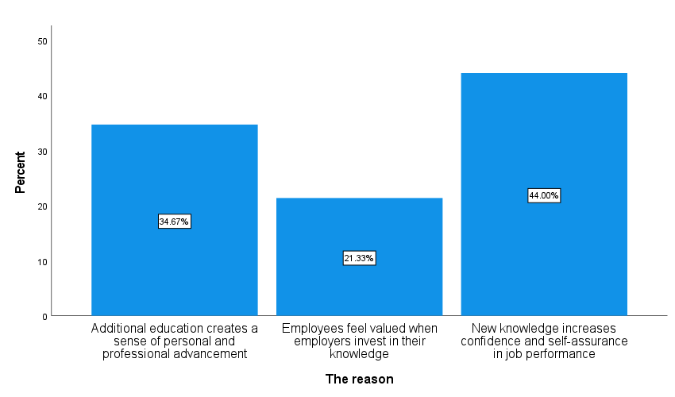
Ispitanici su tvrdnju „Medijske organizacije koje ulažu u znanje lakše se prilagođavaju tržišnim promenama“ ocenili veoma visokom prosečnom ocenom 6,06, uz medijanu 6 i mod 7. Varijabla je pokazala izraženu negativnu asimetriju (Skewness = –1,521) i relativno malu varijabilnost (CV = 19,75%). Ovaj stav je takođe bio konzistentan u svim posmatranim kategorijama. Najčešći razlozi bili su „Znanje omogućava efikasniju primenu novih poslovnih i tehnoloških modela“ (44%), „Organizacija postaje fleksibilnija i spremnija za konkurentske izazove“ (30,8%) i „Zaposleni brže reaguju na promene u potrebama publike i tržišta“ (25,2%).
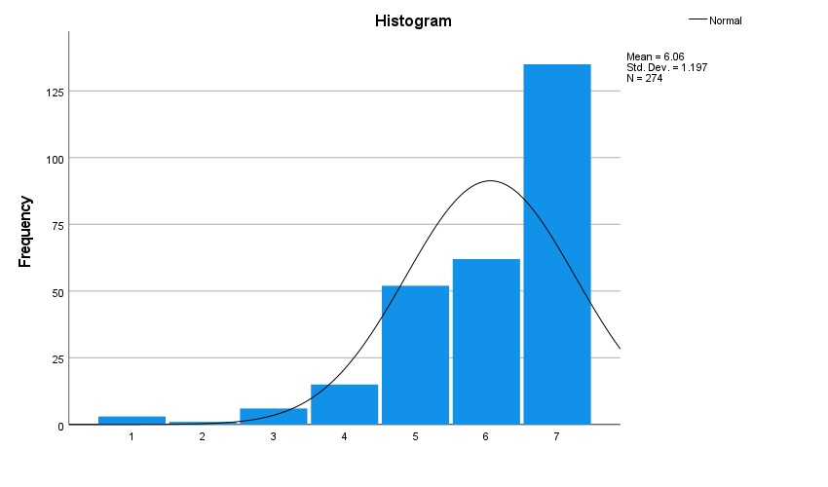

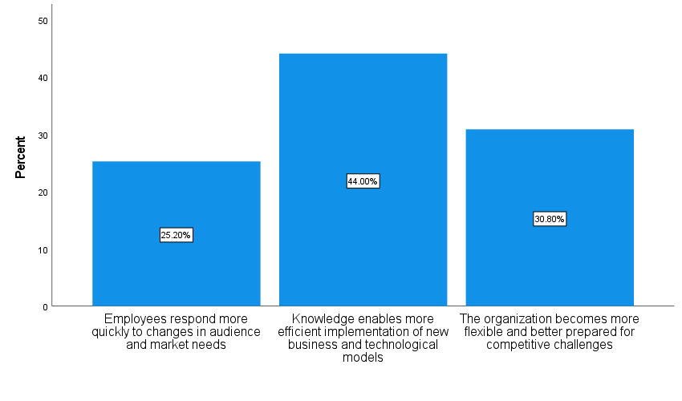
Uočena je jaka linearna povezanost između tvrdnji „Kontinuirano obrazovanje povećava motivaciju zaposlenih“ i „Medijske organizacije koje ulažu u znanje lakše se prilagođavaju tržišnim promenama“, sa koeficijentom korelacije r = 0,714. Takođe, utvrđene su značajne linearne veze između „Programi obuke i seminari unapređuju profesionalne veštine zaposlenih“ i „Kontinuirano obrazovanje povećava motivaciju zaposlenih“ (r = 0,586), kao i između „Programi obuke i seminari unapređuju profesionalne veštine zaposlenih“ i „Medijske organizacije koje ulažu u znanje lakše se prilagođavaju tržišnim promenama“ (r = 0,579).

 | 1 | 2 | 3 | 4
1. Kontinuirano obrazovanje je od suštinskog značaja za kvalitetan rad u savremenim medijima. | -
2. Programi obuke i seminari unapređuju profesionalne veštine zaposlenih. | .424** | -
3. Kontinuirano obrazovanje povećava motivaciju zaposlenih. | .393** | .586** | -
4. Medijske organizacije koje ulažu u znanje lakše se prilagođavaju promenama na tržištu. | .412** | .579** | .714** | -
**. Korelacija je značajna na nivou 0,01 (dvosmerni test).

- ZAKLJUČAK
Ovo istraživanje doprinosi definisanju budućih pravaca razvoja obrazovanja ljudskih resursa u medijskom sektoru kroz identifikovanje potencijalnih trendova, novih dobrih praksi i ključnih kompetencija neophodnih medijskim profesionalcima u savremenom digitalnom okruženju. Poseban naglasak stavljen je na strateški pristup poslovanju, kao i na kompetencije od ključnog značaja za planiranje, realizaciju i evaluaciju programa obuke, zasnovanih na interdisciplinarnom pristupu i principima kontinuiranog profesionalnog razvoja.
U uslovima ubrzanih i dubokih transformacija medijskog okruženja, potreba za novim, inovativnim i kreativnim ljudskim resursima postaje sve izraženija. Rezultati istraživanja pokazuju da programi obuke i profesionalnog razvoja u medijskim organizacijama nisu dovoljno sistematizovani, budući da samo 13,1% organizacija redovno organizuje seminare i obuke, dok se u većini slučajeva ove aktivnosti realizuju povremeno ili retko. Ipak, statistički značajna povezanost između učestalosti obuka i tipa medija potvrđuje da institucionalni pristup obrazovanju zaposlenih zavisi od medijskog sektora. Ovi rezultati pokazuju da strukturne karakteristike medijskih organizacija utiču na obrazovne prakse zaposlenih.
Takođe je utvrđena značajna povezanost između oblika profesionalnog razvoja i tipa medija, što dodatno potvrđuje da različiti medijski sektori primenjuju različite modele razvoja znanja. Interne obuke predstavljaju najzastupljeniji oblik profesionalnog razvoja, posebno u štampanim i televizijskim medijima, dok su eksterni programi obrazovanja i konferencije karakterističniji za radio stanice i novinske agencije. Onlajn kursevi su slabo zastupljeni i uglavnom ograničeni na štampane i onlajn medije, što ukazuje na nedovoljno iskorišćen potencijal digitalnih oblika učenja.
U pogledu stavova ispitanika, kontinuirano obrazovanje dobilo je visoku prosečnu ocenu od 5,62, uz visok stepen saglasnosti bez obzira na sociodemografske i profesionalne karakteristike. Najznačajniji razlozi odnose se na povećanje samopouzdanja kroz nova znanja, osećaj profesionalnog napretka i percepciju vrednovanja od strane organizacije. Ovi rezultati jasno ukazuju da kontinuirano obrazovanje ima snažan motivacioni efekat, čime se potvrđuje hipoteza H1.
Tvrdnja da medijske organizacije koje ulažu u znanje zaposlenih lakše odgovaraju na tržišne promene ocenjena je veoma visokom prosečnom ocenom od 6,06, uz nisku varijabilnost i visok stepen saglasnosti. Ključni razlozi uključuju efikasniju primenu novih poslovnih i tehnoloških modela, veću organizacionu fleksibilnost i brže reagovanje na promene u potrebama publike i tržišta. Ovi nalazi jasno pokazuju da ulaganje u znanje predstavlja važan mehanizam prilagodljivosti medijskih organizacija, čime se potvrđuje hipoteza H2.
LITERATURA
Becker, L., Vlad, T., & Martin, H. (2006). Change and Stability in the Newspaper Industry's Journalistic Labor Market. International Journal on Media Management, 8:1, 39-49.
Benabed, F., & Messaoudi, B. (2025). The role of contemporary human resource management in improving companies organizational performance. Pegem Journal of Education and Instruction, 15(4), 1872-1888.
Castells, M. (2010). The rise of the network society (2nd ed.). Wiley-Blackwell.
Costello, J. and Oliver, J.J. (2018). Human Resource Management in the Media. Handbook of Media Management and Economics (Media Management and Economics Series), Chapter 7, 95-110, Routledge.
Dabić, M., Frances Maley, J., Švarc, J., & Poček, J. (2023). Future of digital work: Challenges for sustainable human resource management, 8(2),1-9. Journal of Innovation & Knowledge. https://doi.org/10.1016/j.jik.2023.100353
Dessler, G. (2020). Human resource management (16th ed.). Pearson.
Deuze, M. (2007). Media work. Polity Press.
Drucker, P. F. (1999). Management challenges for the 21st century. HarperBusiness.
Hasan, M., Haque, A., Sharmin Nishat, S., & Hossain, M. (2024). Upskilling and Reskilling in a Rapidly Changing Job Market: Strategies for Organizations to Maintain Workforce Agility and Adaptability. European Journal of Business and Management Research, 9(6), 118-126. https://doi.org/10.24018/ejbmr.2024.9.6.2502
Holistique Training. (2023, June 1). The importance of HR marketing: Building a strong workforce. Retrieved from https://holistiquetraining.com/en/news/the-importance-of-hr-marketing-building-a-strong-workforce
Huynh, M. S. (2024). Human resources in the knowledge economy: Training and developing modern management skills. International Journal of Multidisciplinary Research and Analysis, 7(7), 3260–3268.
https://doi.org/10.47191/ijmra/v7-i07-25
Organisation for Economic Co-operation and Development (OECD). (2019). Getting skills right: Future-ready adult learning systems. OECD Publishing. https://doi.org/10.1787/9789264311756-en
Pavlik, J. V. (2013). Innovation and the future of journalism. Columbia University Press.
Rode, J. C., Huang, X., & Roge, R. (2022). Human resources practices and continuous improvement and learning across cultures. Journal of International Management, 28(4), 100972.
https://doi.org/10.1016/j.intman.2022.100972
Siocon, G. (2023). Why is human resources important? 8 top reasons. Academy to Innovate HR. Retrieved from https://www.aihr.com/blog/why-is-human-resources-hr-important/
Westover, J. H. (2025). The Future of HR Education. Human Capital Leadership Review, 17(3).
https://doi.org/10.70175/hclreview.2020.17.3.1.2
Zhang J, & Chen Z. (2023). Exploring Human Resource Management Digital Transformation in the Digital Age. Journal of the Knowledge Economy, 15, 1482-1498. https://doi.org/10.1007/s13132-023-01214-y

